CONOCIENDO A LOS CANDIDATOS A
JEFES DE LOS MIEMBROS DE LIGA
PERÍODO 2027-2028

Espacio para Foto del Matrimonio | Espacio para Foto Familiar / Apostolado
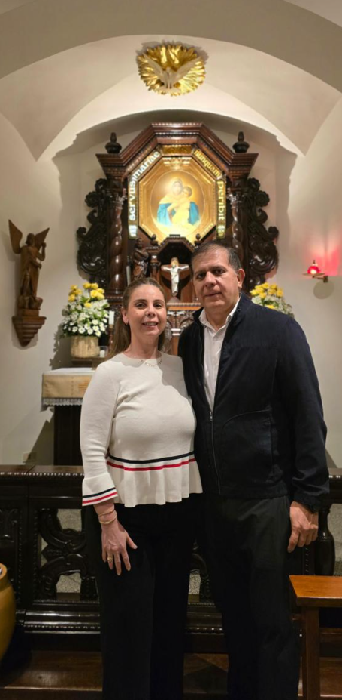 | 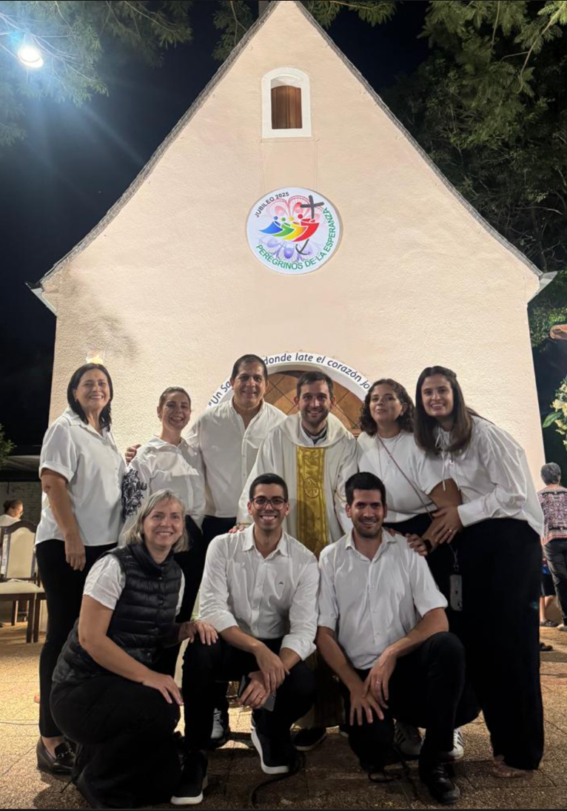

DATOS ESENCIALES Y BIOGRAFÍA FAMILIAR
MATRIMONIO: SAMUDIO SMITMANS
ÉL: EDGAR
ELLA: IDA MARLENE
AÑOS DE CASADOS:28
HIJOS:2
AÑOS EN EL MOVIMIENTO:17
VIDA DE MOVIMIENTO
GRUPO ORIGINAL: SANTUARIOS DE ALEGRIA
FECHA DE INICIO: MAYO DE 2009
ALIANZA DE AMOR CON LA MTA: 2011
SANTUARIO HOGAR: NOMBRE DEL SANTUARIO HOGAR: 2012 ARASY

VOCACIÓN: MIEMBROS DE LIGA
AÑO DE INGRESO:2014
NÚMERO DE CÍRCULO: 45
CONSAGRACIÓN: 2017
CORONACIÓN: 2018
PODER EN BLANCO: 2015
ALIANZA DE AMOR CON EL PADRE FUNDADOR:2014

ENTREVISTA Y PROYECCIÓN HACIA EL PERÍODO 2027–2028

1. IDENTIDAD Y TESTIMONIO MATRIMONIAL
¿Cuáles son los pilares ( valores y virtudes) fundamentales sobre los que construyen su hogar y que sustentan su vocación de servicio?
La Alianza de Amor con María: Es la raíz de toda la vida en Schoenstatt. Invitamos a la Virgen María a habitar en la casa y a tomar el rol de Madre y Educadora de nuestra familia.

El Santuario Hogar: Consagramos nuestro propio hogar como un rincón de gracias y un espacio sobrenatural. Nuestra casa dejo de ser un simple espacio para transformarse en un lugar desde donde Maria derrama sus bendiciones

La Pedagogía de las Vinculaciones: Promueve la creación de sanos lazos de amor tanto a nivel natural (esposo, esposa, hijos) como sobrenatural (Dios, María, la Iglesia).

El Espíritu de Entrega (Capital de Gracias): Los sacrificios, alegrías y oraciones del día a día se ofrecemos a la Virgen María. Este esfuerzo constante se hace que procuremos una proyección apostólica hacia los demás

2. TRAYECTORIA Y SERVICIO APOSTÓLICO
¿Qué vivencias, responsabilidades o apostolados en la Iglesia, el Movimiento o la sociedad han fortalecido su crecimiento como matrimonio y han marcado significativamente su vida de alianza hasta hoy?
Como parte del equipo primero y luego jefes del equipo 18 del Santuario Nacional de Tuparenda, asumimos con entrega la coordinación logística para preparar todo lo necesario y acoger a los peregrinos en cada 18 de octubre durante 10 años Y últimamente como jefes de la Pastoral del Santuario Joven, hemos tenido la gracia de coordinar las diversas labores pastorales , los diferentes equipos y cuidar la casa de la Mater, preparar las misas, etc. Estos apostolados de servicio han marcado profundamente nuestra vida de Alianza y fortalecido nuestro camino matrimonial.

3.VISIÓN DE LIDERAZGO Y PERFIL
Ante las realidades y desafíos que enfrentarán las familias en los próximos años, ¿qué aptitudes humanas, pedagógicas y espirituales consideran clave en quienes lideren la comunidad?
1. Aptitudes Humanas
Paternidad y maternidad espiritual: Capacidad de transparentar el amor de Dios Padre, acogiendo a las familias con sus miserias y debilidades.
Cultura del encuentro y vinculación orgánica: Destreza para tejer relaciones sanas, estables y profundas en un mundo muy conectado, pero profundamente solo. Fomenta el apego natural y sobrenatural a las personas, los lugares y las ideas

2. Aptitudes Pedagógicas
Pedagogía del Ideal: Herramientas que permitan a cada matrimonio a vivir su Ideal Personal y Matrimonial (su misión única diseñada por Dios), impulsando su crecimiento desde lo positivo.
Pedagogía de la Confianza y la Alianza: Propiciar educar en libertad. En lugar de controlar o vigilar a los hijos o a la comunidad, capacitar para que las personas decidan libremente por el bien.
3. Aptitudes Espirituales
Fe práctica en la Divina Providencia: La aptitud crucial para los próximos años. Capacidad de "leer las huellas de Dios" en la historia actual (crisis económicas, cambios culturales) y descubrir qué pide el Padre a través de los acontecimientos cotidianos

Espiritualidad de la Alianza de Amor: Ser un reflejo vivo de la Alianza con la Mater en el Santuario. Impulsar la transformación interior (autoeducación) y ver a María como la gran educadora de la familia actual.

4. CARISMA Y APORTE ESPECÍFICO
¿De qué manera la identidad, historia y fortalezas de su matrimonio pueden aportar y enriquecer a la revitalización y consolidación de los Miembros de Liga durante la gestión 2027–2028?
Al presentarnos como un matrimonio real, con un ideal claro, pero también con una historia de superación de dificultades cotidianas, generamos empatía. Esto inspira a otros matrimonios a buscar salir adelante en medio de sus propias realidades.
Nuestra propia vivencia de la Alianza de Amor fue siempre el motor para superar las dificultades del día a día, recordando siempre a los Miembros de Liga que esto no es solo una estructura organizativa, sino una comunidad de familias vinculadas espiritualmente.
Haber transitado por las diferentes etapas de la vida matrimonial y comunitaria nos permite escuchar y guiar a otros desde la comprensión profunda, no desde la teoría.

Compartir los hitos de nuestra historia —cómo superamos crisis, cómo adaptamos el crecimiento personal al familiar— pueden constituir elementos prácticos a los Miembros de la Liga para afrontar los desafíos de la sociedad actual en el periodo 2027–2028

5. LÍNEAS DE ACCIÓN Y OBJETIVOS ESTRATÉGICOS
Mirando al período 2027-2028, ¿qué metas u objetivos prioritarios consideran indispensables para renovar el espíritu comunitario, la formación y la misión apostólica, el Schoenstatt en salida?
Para el período 2027-2028, proponemos tres líneas de acción fundamentales:

1. Renovar el Espíritu Comunitario:
Fortalecer los vínculos orgánicos y el sentido de pertenencia como Miembros de Liga

Objetivos Estratégicos:

Seguir impulsando la revitalización del Santuario del Hogar como un hito importante que sostiene la comunidad,

2. Formación Integral y Convicción: "Aliados de la Mater para los tiempos de hoy"

Profundizar en la pedagogía y espiritualidad de Schoenstatt para brindar respuestas sólidas a las crisis éticas, familiares y existenciales del mundo actual.
Revisar y actualizar, si fuera necesario, los itinerarios formativos de los ML haciéndolos más dinámicos, accesibles y aplicables a la vida cotidiana laboral y familiar.
Promover la formación en el pensamiento del Padre Kentenich frente a las realidades contemporáneas, capacitando a los miembros para ser voces referentes en sus entornos.
3. Misión Apostólica y Schoenstatt en Salida
Llevar las gracias del Santuario hacia afuera, impulsando que el ML sea un motor de transformación social y pastoral.
Colaborar activamente y con espíritu shoenstatiano en las pastorales diocesanas l, insertando la riqueza de nuestra espiritualidad en la Iglesia abierta y en salida.

6.MENSAJE A LA COMUNIDAD
¿Qué mensaje o llamado e impulso quisieran transmitir a los matrimonios Miembros de Liga para caminar juntos hacia los próximos años?
El mensaje fundamental para los matrimonios Miembros de Liga, de la Liga Apostólica de Familias de Schoenstatt para caminar juntos hacia los próximos años es renovarse en la Alianza de Amor y apoyarse en ella , para ser "Familias que viven en Alianza". Este llamado busca que cada hogar se transforme en una pequeña iglesia doméstica viva, capaz de contrarrestar la cultura de lo desechable con un testimonio firme de fidelidad y amor sólido.

